广西梧州瑞云船舶工程有限公司

“10·20”高处坠落事故调查报告

2022年10月20日17:10时许，广西梧州瑞云船舶工程有限公司大利口厂区内（钱鉴路93号）发生一起高处坠落事件，导致一人死亡。根据《中华人民共和国安全生产法》和国务院《生产安全事故报告和调查处理条例》的有关规定，万秀区人民政府依法成立事故调查组，调查组按照对事故调查处理的“科学严谨、依法依规、实事求是、注重实效”和“四不放过”的原则，开展了现场勘查、取证、调查，召开事故分析会，查明事故发生的经过和原因，认定事故的性质和责任，提出对事故责任人的处理建议和防止发生类似事故的整改内容和防范措施。现将有关情况报告如下：

1. 基本情况

**（一）事故相关单位基本情况**

企业名称：广西梧州瑞云船舶工程有限公司（以下简称：瑞云公司）

类型：有限责任公司（自然人投资或控股）

注册地址：梧州市钱鉴路三树里1号

法定代表人：黄*枝

注册资本：壹仟万圆整

成立日期：2005年9月8日

社会信用代码：9145040077912273XJ

经营范围：船舶制造；船舶修理；船舶改装；船舶设计；海洋工程装备制造；海洋工程装备销售；海洋工程装备研发；金属结构制造；金属结构销售；金属材料销售；金属材料制造；机械设备销售；普通机械设备安装服务；建筑材料销售；电子产品销售；办公设备销售；汽车零配件批发；汽车零配件零售；信息系统集成服务；数字视频监控系统销售；数字视频监控系统制造；装卸搬运；普通货物仓储服务（不含危险化学品等需许可审批的项目）（依法须经批准的项目，经相关部门批准后方可开展经营活动，具体经营项目以相关部门批准文件或许可证件为准）许可项目：住宅室内装饰装修（除依法须经批准的项目外，凭营业执照依法自主开展经营活动）主营业务为船舶（钢装、铝装、舾装、管装、电装），以及钢结构工程等。

**（二）事故相关人员基本情况**

周*龙（死者）：男，53岁，籍贯是梧州市藤县，身份证号：452423********0536，唐容森聘请的临时工。

唐*森：男，54岁，籍贯是梧州市藤县，身份证号码：452423********0558，承包造船工程的包工头。

苏*锋：男，39岁，籍贯是梧州市藤县，身份证号码：452423********4718，涉事船的船东。

黄*枝：男，50岁，籍贯是梧州市，身份证号码：452426********1275，瑞云公司法定代表人。

**（三）事故相关设备情况**

涉事船：反铲挖泥船（未命名），设计船长33米，型宽10.5米，该船处于在建阶段。

**（四）人物关系**

2022年3月10日，苏*锋租用瑞云公司的船台，并使用其造船资质进行造船。2022年3月16日，船东苏*锋将该船体施工工程发包给唐*森。2022年7月，包工头唐*森聘用周*龙在瑞云公司大利口厂区内造船，两人未签订任何协议，周*龙属于临时工性质。

二、事故概况、发生经过和事故救援情况

**(一）事故概况**

**1.事故发生时间及天气情况**

2022年10月20日17时10分许，天气：多云，18～23℃，北风1～2级。

**2.事故发生地点**

事故现场位于瑞云公司厂区内（钱鉴路93号）区域（图1），该区域正在建造33米反铲挖泥船。

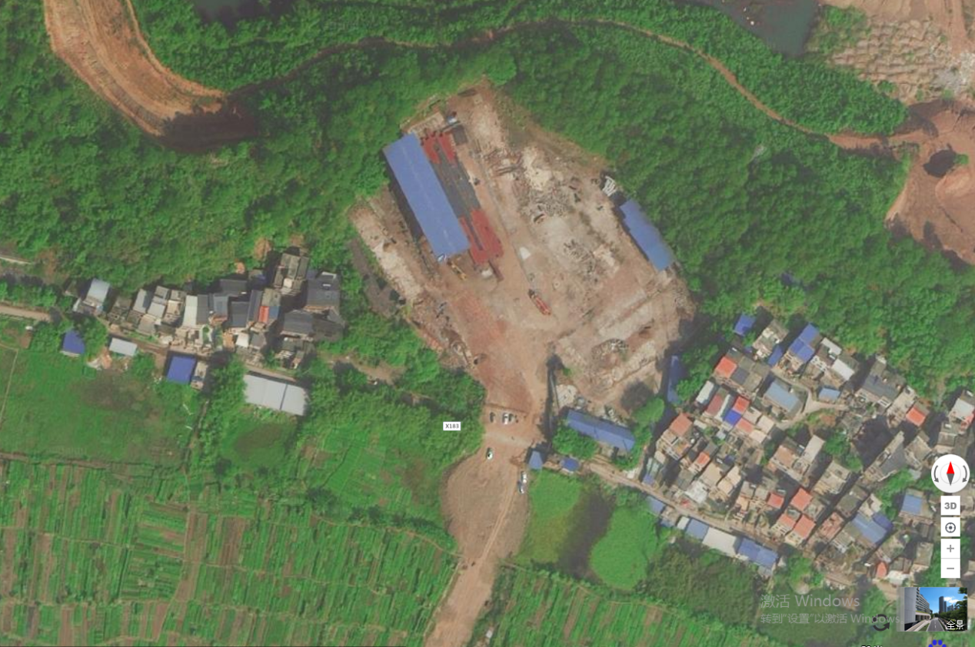

事故发生点

图1

**3.事故伤亡情况**

本起事故造成一人死亡，死者为周*龙，男，汉族，身份证号：452423********0536，在瑞云公司厂区内造船的临时工。

**4.事故直接经济损失**

经济损失约 63 万元，包括死者的一次性死亡补偿金、精神损失费、丧葬费，以及其他各项费用。

**5.事故类别**

高处坠落

**6.事故事发经过**

2022年10月20日当天，包工头唐*森安排临时工人周*龙为涉事船安装护舷管，17时10分许，周*龙站在涉事船船尾的踏板上作业时，坠落地面致头部受伤流血，踏板至地面高度约2.3米（图2），事发时周*龙仅戴安全帽，无其他防护用品。随后，附近的工友听见声响过去查看，发现周*龙躺在血泊中已失去意识，便立刻致电包工头唐*森，唐*森赶到现场查看后拨打120，瑞云公司总经理陈*焕和常务副总经理黎*知悉后赶到现场，并电话报110及通知公司法定代表人黄*枝。17时50分许120救护人员到达现场确认周*龙已无生命体征。

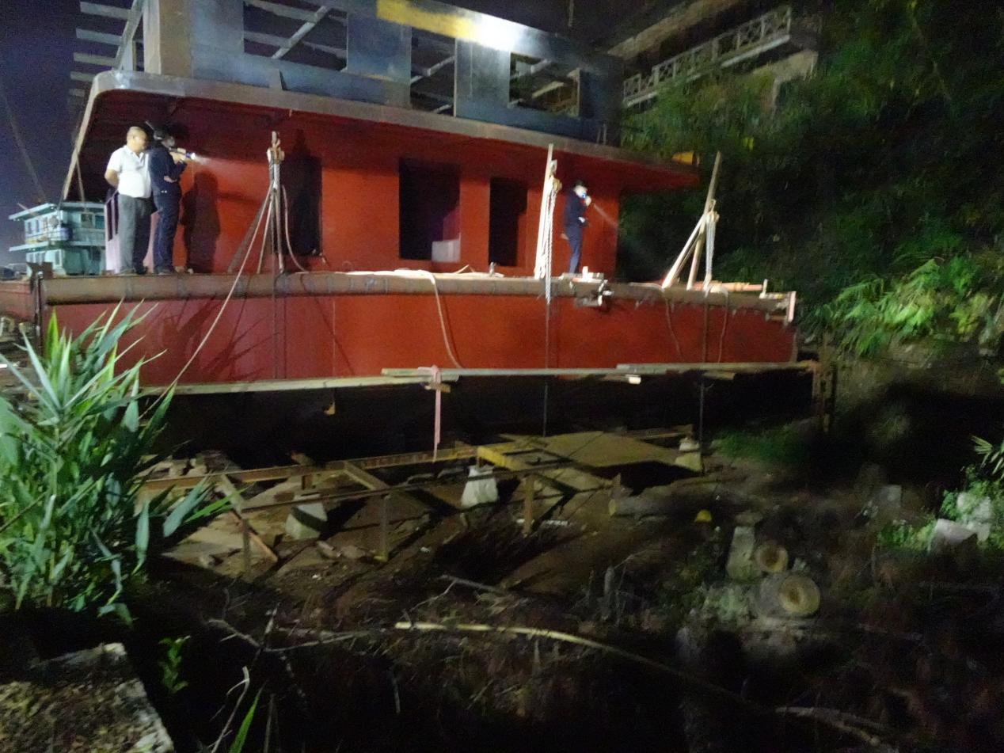

踏板离地约2.3米

死者倒卧点

作业平台无围栏

无安全警示标识

图 2

**（二）应急救援处置情况**

事故发生后，瑞云公司管理层及时报告公司领导、电话通知110，并配合相关部门开展救援工作。

区应急局接报后，立即会同城东镇、区工信局等相关部门赴现场处理，对现场进行调查取证，并在第一时间将该起事故有关情况上报至梧州市应急管理局、万秀区委办公室和区政府办公室。

10月25日，万秀区人民政府依法组织成立了广西梧州瑞云船舶工程有限公司“10·20”高处坠落事故调查组，依法依规对事故进行调查。

三、事故原因分析及事故性质

根据现场调查、询问和查阅有关资料，调查组认为造成本起事故的原因和性质如下：

**（一）事故的原因**

**1.周*龙个人安全意识不强。**周*龙在高处作业过程中，未采取防坠落安全措施，导致其在不慎坠落时未得到有效的防护。

**2.苏*锋对其承租范围内的安全生产管理不到位。**苏*锋作为船东及船台承租方，未履行《船台租赁安全协议书》《施工队安全协议书》中约定的安全生产管理职责，如：未在危险作业区设置警示标志，未进行经常性安全检查。

**3.黄*枝未认真履行主要负责人安全生产职责。**黄*枝作为瑞云公司的主要负责人，未认真履行对公司的安全生产工作职责，未督促公司有效开展安全生产工作，导致生产安全事故隐患未能及时消除。

**4.瑞云公司未落实安全生产主体责任。**在本起事故中瑞云公司对厂区安全生产工作有统一管理职责，但其在日常安全生产管理过程中，存在如下问题：**一是**疏忽对承租方工作区域的日常安全隐患排查，未采取技术、管理措施及时发现并督促承租方消除事故隐患，如：未督促承租方在涉事船的高处平台上设置当心坠落安全警示标识、未督促承租方在高处可能坠落的地方加装围栏等；**二是**现场安全监管不到位，未严格督促从业人员按照使用规则佩戴劳动防护用品。

**（二）事故的性质**

根据调查、询问和查询有关资料，本调查组认为本起事故属于一般生产安全责任事故，因瑞云公司对厂区有安全生产工作的统一管理职责，所以事故责任单位为瑞云公司。

四、事故责任的认定及对责任人的处理建议

（一）周*龙个人安全意识差，高处作业时未使用防坠落设施，导致事故的发生。**周*龙对事故的发生负有责任。**因其在事故中死亡，建议不予追究责任。

（二）苏*锋对其承租范围内的安全生产管理不到位。其作为船东及船台承租方，未履行《船台租赁安全协议书》《施工队安全协议书》中约定的安全生产管理职责。**苏*锋对事故的发生负有责任。**建议瑞云公司根据协议及公司相关管理制度对苏*锋进行处理，并将结果报告主管部门；建议区工信局联合城北街道对其进行约谈警示教育。

（三）黄*枝未认真履行主要负责人安全生产职责，未督促公司有效开展安全生产工作，导致生产安全事故隐患未能及时消除。**黄*枝对事故的发生负主要领导责任。**建议区应急局依据《中华人民共和国安全生产法》第九十五条之规定对其进行行政处罚。

（四）瑞云公司未落实安全生产主体责任，疏忽对厂区安全生产工作的统一协调管理。在日常安全生产管理过程中，存在如下问题：一是对承租方工作区域的日常安全隐患排查不全面，未采取技术、管理措施及时发现并督促承租方消除事故隐患；二是现场安全监管不到位，未严格督促从业人员按照使用规则佩戴劳动防护用品。**瑞云公司对事故的发生负主要责任。**建议区应急局依据《中华人民共和国安全生产法》第一百一十四条之规定对瑞云公司进行行政处罚；建议区工信局联合城北街道加强对瑞云公司的安全监管，并对瑞云公司及其主要负责人进行约谈警示教育。

五、事故防范和整改措施建议

为深刻吸取事故教训，防范类似的安全事故的发生，保护人民群众生命财产安全，建议落实好以下整改措施：

1. **瑞云公司要汲取事故教训，加强对承包承租单位安全**

**生产的统一协调管理。**

1.针对本起事故暴露出来的问题，要举一反三，对全厂包括承包承租单位认真开展安全隐患排查，对发现的问题隐患进行督促整改，对厂内设备设施进行全面的检维修，确保设施设备能安全、稳固。

2.要进一步加强从业人员的安全教育培训，特别是在高空、动火、临时用电等危险作业方面的培训，制定安全生产培训教育计划并按要求落实到位，提高从业人员安全意识，确保每个员工都熟知安全生产规章制度和安全操作规程，掌握本岗位安全操作技能，督促企业员工严格按照操作规程开展工作。

3.进一步加强安全责任制落实，更新、完善企业相关的制度和规程（设备安装、使用、巡检、维护管理等制度），明确各个职工的岗位职责，加强对现场的安全监管，督促从业人员按照使用规则佩戴使用劳动防护用品，杜绝违规作业现象发生。

4.开展安全生产应急演练，确保员工具备必要的安全知识，了解事故处理措施，能在事故发生时采取正确的应对措施。

瑞云公司将以上整改措施的落实情况，书面报告万秀区人民政府。

**（二）城北街道、区工信局要在各自职责范围内加强监督管理，防范事故发生。一要**加强对企业的安全检查，督促企业落实主体责任，督促企业开展全面的隐患排查；**二要**吸取事故教训，举一反三，加强行业企业安全生产培训教育，提高企业对安全生产工作的重视。

附件：广西梧州瑞云船舶工程有限公司“10·20”高处坠落事故调查组签字表。

广西梧州瑞云船舶工程有限公司

“10·20”高处坠落事故调查组（代）

2022年12月16日